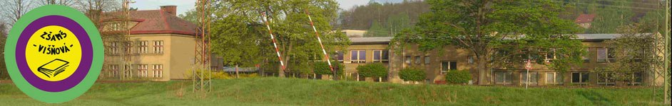

Inovace a zkvalitnění výuky směřující k rozvoji matematické gramotnosti žáků základních škol
EU – OPVK

název: Zlomky
autor: Lenka Křelinová
předmět: Matematika – závislosti, vztahy a práce s daty
třída: 4. Třída

Zlomky
- Zapiš zlomky:
šest osmin dvě desetiny čtyři devítiny
pět sedmin jedna polovina pět jednin

- Vypočítej jednu polovinu:

z : 60m 20kg 40,-Kč 120min. 30hl 500g

polovina je:

- Slovní úloha:
Představ si, že jsi k narozeninám dostal 400,- Kč. Ale dlužil jsi jednu polovinu z této částky svému kamarádovi a tu jsi mu také vrátil. Kolik ti zbylo? (zápis, otázka, příklad, zkouška, odpověď)

Hodnocení:
umím:
umím s dopomocí:
neumím:

